**TATIANA CAÑÓN – Poli CCT – Programación servicios**

Evidencia prueba de servicios para los módulos: Consulta Seguridad Física, Módulo de Administrador y Formulario usuarios.

Consultar qué hay en el servicio:

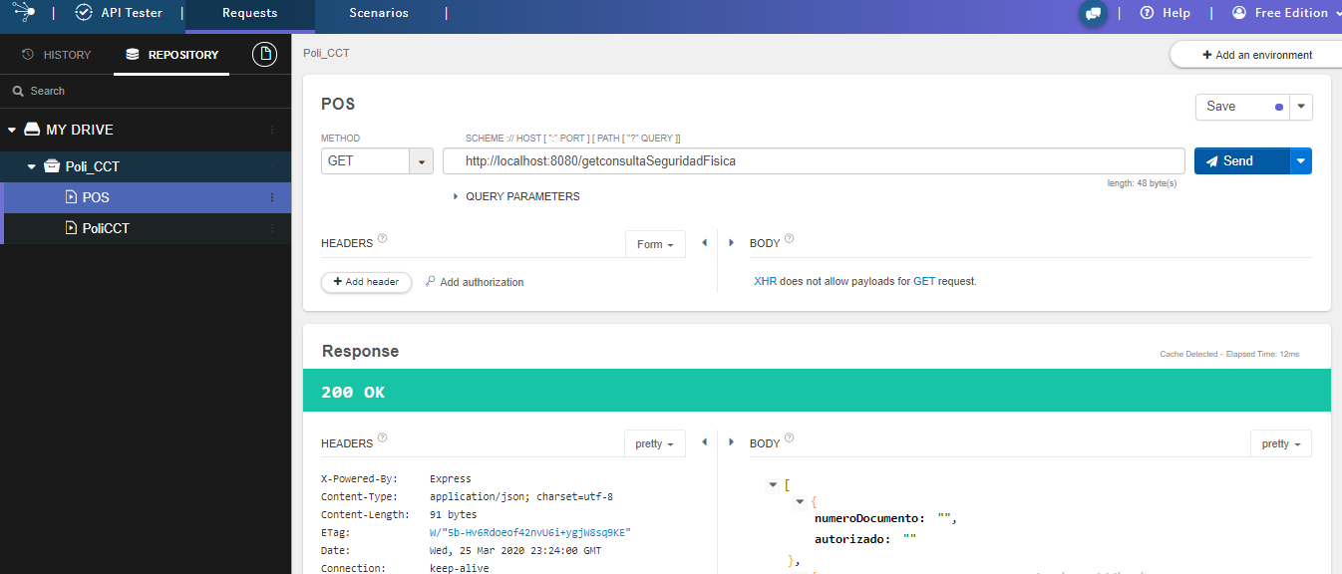

Enviar información al textbox:

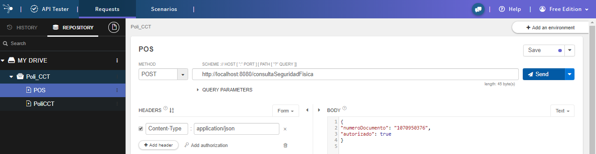

Consultar la información enviada:

